OSNOVNA ŠOLA ŠKOFJA LOKA-MESTO

VLADO KRESLIN

Seminarska naloga

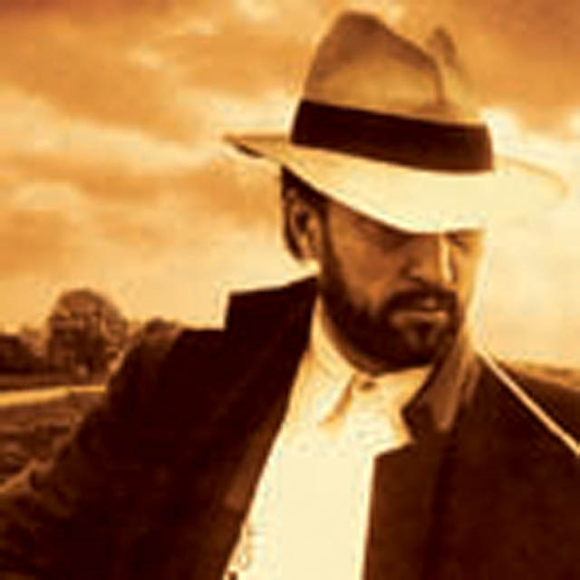

BIOGRAFIJA

Slovenski kantavtor se je rodil 29. 11. 1953 v Beltincih. Svojo glasbeno kariero je začel leta 1970 v bandu Apollo, kjer se je prvič dotaknil svojih sanj. Dodelili so mu mesto bobnarja.

V naslednjih letih sta sledili še dve drugi skupini. To sta bili:

Špirit group, ki je delovala v Murski Soboti (1973) in

Horizont, ki delovala v Ljubljani (1975-1978).

Sledil je malo daljši skupinski glasbeni premor, v katerem pa sam Kreslin ni počival. Leta 1980 je s skladbo *Dan neskončnih sanj* zmagal na slovenski popevki.

Tri leta kasneje se je priključil skupini Martin Krpan (Vlado Kreslin, Mark Čuček, Dadi Kašnar, Aleš Klinar in Tomaž Sršen), ki pa je po nastopu z Bobom Dylanom leta 1991 razpadla. Ker pa Kreslin ni mogel brez glasbe, se je zatem z Beltinško bando (Vlado Kreslin, Jože Kociper, Janez Kociper, Mihael Miško Baranjo in Tone Rajnar) posvetil ljudski glasbi in povzročil preporod etno glasbe na Slovenskem.

Medtem je vsa leta uspešno sodeloval (in še sodeluje) z različnimi glasbeniki in avtorji (predvsem z Mirom Tomassinijem).

Sčasoma pa se je vrnil k avtorski glasbi s skupino Mali bogovi, s katero je nastopal vse do leta 1997.

Nadaljeval je s samostojno kariero, kar pa ni bila napačna odločitev, saj je bil v teh letih gost na kar nekaj pomembnih koncertov in prireditev.

NJEGOVA DELA

***1983-1991*** s skupino Martin Krpan izdajo CD **Od višine se zvrti** / ZKP RTV Ljubljana (1987) in **Bogovi in Ovce** / ZKP RTV, Ljubljana (1990).  
***1991*** izide CD **Namesto koga roža cveti** - Vlado Kreslin / ZKP RTV Ljubljana.

***1992*** izide CD **Spominčice-** Vlado Kreslin in Beltinška banda (založba Bistrica)

***1993*** V spomin na preminulega Miška, Banda izda koncertno ploščo **Najlepša leta našega**

**življenja** - Vlado Kreslin in Beltinška banda (založba Bistrica).

***1994*** S skupino Mali bogovi izda CD **Nekega jutra, ko se zdani** - Vlado Kreslin in Mali bogovi (založba Bistrica).  
***1996***  izide CD Pikapolonica - Vlado Kreslin, Mali bogovi in Beltinška banda (založba Čarna).  
V času bosanske vojne Vlado pogosto nastopa po begunskih centrih in s skupino mladih pregnancev, ansamblom VALI, posname CD bosanskih ljubezenskih sevdalink, izdan samo v humanitarne namene / ni v prosti prodaji. Sodelovanje kronajo s koncertom v Sarajevu, februarja 1997.

**V jeseni 1998** izide **Muzika**, netipični, "eksperimentalni" CD s sedmimi različnimi etničnimi godbami : glasbo iz Prekmurja, Istre, Gorenjske, Međimurja (Hrvaška), bosanskimi sevdalinkami, cigansko glasbo iz jugovzhodne Evrope in bluesom, z avtentičnimi izvajalci, ki so bili v prejšnjih letih gostje na Vladovih koncertih. Izid plošče sta pospremila dva velika (razprodana) koncerta v Cankarjevem domu v Ljubljani (30. novembra in 1. decembra), ki ga je posnela tudi TV Slovenija.

***2000* April**: Popularna ameriška skupina the Walkabouts posname album s pesmimi

evropskih avtorjev "The Train Leaves at Eight" Na njem je tudi pesem Vlada

Kreslina in Mira Tomassinija - Tista črna kitara (That Black Guitar).

**Marec**: Trio Predin, Lovšin, Kreslin posname nogometno himno **Slovenija gre naprej**.

**Oktobra** izide album **Ptič**, ki ga mnogi kritiki ocenjujejo kot najbolj zrelo delo Vlada

Kreslina.

***2002*** Oktober: Izide zbirka "najljubših "pesmi, dvojni album Kreslinčice in postane zlat še

pred izidom.

***2003*** Oktober: izide CD Generacija (recenzija Rajko Muršič).

**2005** Oktobra izide zbirka [**2CD/DVD - KONCERT**](http://www.kabi.si/kreslin/cd_koncert.html).

***2006*** Oktober: Izide pesniška zbirka Venci- Povest o Beltinški bandi

PRIREDITVE, KONCERTI, TURNEJE

***1997*** **Zavedno in**, maja na evforičnem mega koncertu nastopijo skupaj Lovšin, Predin in Kreslin.

Decembra je Vlado vabljen na otvoritev Glasbenega centra v Mostarju, ki ga je ustanovil Pavarotti in Organizacija War Child. Ostali udeleženci so še Pavarotti, Bono, Brian Eno, Zuchero, Bianca Jagger, Jovanotti..

***1998*** Serija koncertov po Avstraliji, Argentini in Urugvaju.  
Prva turneja s Hansom Theessinkom.

***1999*** Slovenska turneja z Allanom Taylorjem, poletna turneja po Dalmaciji z Seanom Cannonom (Dubliners), Dariom Marušičem, Lidijo Bajuk in Tamaro Obrovac. Več nastopov s Theessinkom in Lidijo.  
V Kopru julija nastopi z Bogovi (predskupina R.E.M.), v Trbižu¸ pa na FOLKEST-u na odru nastopa skupaj z Oysterband.  
Nastopi tudi v Sarajevu, Skopju, Bratislavi in Ženevi.

***2000*** April:Turneja za slovenske zdomce po ZDA.

1. december: Zgodovinski **koncert v Sarajevu** (Đorđe Balaševič, Oliver Dragojevič,

Kemal Monteno, Duško Gojkovič, Indexi, Vlado Kreslin). Izide tudi dvojni CD.

***2001*** Decembra je gost na koncertu v Cankarjevem domu Rade Šerbedžija.

September: Vlado  nastopi s Siddharto na znamenitem koncertu na ljubljanskem

stadionu pred 30.000 poslušalci.

***2005*** Januar: Vlado nastopi z R.E.M. v Hali Tivoli.

Nastopi na festivalih v Grčiji, Makedoniji, Bosni, Franciji.

KNJIGE

***1991*** Namesto koga roža cveti / Sonček je in ti si Vlado Kreslin / Zoran Predin  
Lokvanj in Založba M&M , 1991

***1999*** Besedila pesmi:  
Vlado Kreslin  
Prevodi in kratek jezikovni vodič  
Liedertexte.Übersetzung und kleiner Sprachführer  
Texti musicali.Traduzione e guida allo studio.  
Lyrics.Translation and learner's guide.  
Založba Drava, Celovec in Založba Čarna, Ljubljana,1999

***1999*** Pesmarica  
38 notnih zapisov in besedil  
Oblikoval Miljenko Licul  
Notna transkripcija Aleš Strajnar  
Računalniška obdelava Gal Hartman  
Izdala Založba Kreslin   
Natisnila DELO Tiskarna d.d.

***2003*** Vriskanje in jok- pesniška zbirka, Založba GOGA

VIRI IN LITERATURA:

<http://www.kabi.si/kreslin/bio.html>

<http://sl.wikipedia.org/wiki/Vlado_Kreslin>

Slika:

<http://www.cd-cc.si/pic/galerija/143/070705124130_kreslin1m.jpg>